Resolución del Pleno del Instituto de Transparencia, Acceso a la Información Pública y Protección de Datos Personales del Estado de México y Municipios, con domicilio en Metepec, Estado de México, de fecha seis de marzo de dos mil diecinueve.

VISTO el expediente formado con motivo del recurso de revisión 04807/INFOEM/IP/RR/2018, promovido por el C. XXXX XXXXXX XXXXX, en lo sucesivo EL RECURRENTE, en contra de la respuesta del Ayuntamiento de Chalco, en lo sucesivo EL SUJETO OBLIGADO, se procede a dictar la presente resolución con base en lo siguiente:

RESULTANDO

I. En fecha veintitrés de noviembre de dos mil dieciocho, EL RECURRENTE presentó a través del Sistema de Acceso a la Información Mexiquense, en lo subsecuente EL SAIMEX, ante EL SUJETO OBLIGADO, la solicitud de acceso a la información pública, a la que se le asignó el número de expediente 00265/CHALCO/IP/2018, mediante la cual solicitó:

“Solicito se me ha llegar expediente completo de la queja presentada ante la oficina de desarrollo urbano del expediente CHALCO/DDU/PAC/0440/2018 EN DONDE SE ENCUENTRE : 1. QUEJA 2. VISITA DOCUMENTOS QUE AMPAREN LA VISITA 3. DOCUMENTO QUE RESPALDE LO HECHO DE DIRECCION DE DESARROLLO URBANO 4. CEDULA DE NOTIFICACION 5. CITATORIO DE GARANTIA DE AUDIENCIA 6. INFORMACION DEL PROCEDIMIENTO ADMINISTRATIVO COMUN. 7. MANDAMIENTO DE VERIFICACION 8. ORDEN DE SUSPENSION PROVISIONAL. 9. FOTOGRAFIAS DE LOS HECHOS 10. DOCUMENTO DE GARANTIA DE AUDIENCIA 11. ACUERDO DE LA GARANTIA DE AUDIENCIA 12. ORDEN DE RETIRO DE SELLOS DE SUSPENDION Por otro lado solicito el manual de procedimiento para colocación de una antena de comunicación arriostrada de 9 metros de alto para comunicación de internet. Normas, Requisitos a cumplir, Quedo en espera de comentarios” (Sic)

MODALIDAD DE ENTREGA: Copias Certificadas (con costo).

II. De las constancias que obran en los expedientes electrónicos del SAIMEX, se advierte que el veintiséis de noviembre de dos mil dieciocho, en el apartado de requerimientos, el Titular de la Unidad de Transparencia turnó la solicitud de información al Servidor Público Habilitado Competente, tal como se aprecia en la subsecuente imagen:
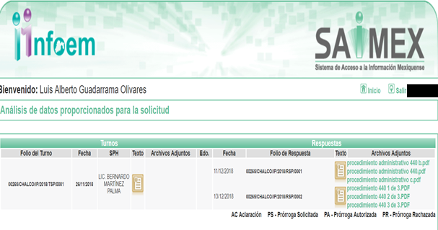

Es de precisar que esta Ponencia realizó una revisión en el IPOMEX, en el rubro de directorio de los servidores públicos, no encontrando información de la persona a la que se le requirió la información.

III. De las constancias que obran en EL SAIMEX, se desprende que el trece de diciembre de dos mil dieciocho, EL SUJETO OBLIGADO dio respuesta a la solicitud de acceso a la información de la siguiente forma, anexando diversos archivos como se muestra en la siguiente imagen:

“En respuesta a la solicitud recibida, nos permitimos hacer de su conocimiento que con fundamento en el artículo 53, Fracciones: II, V y VI de la Ley de Transparencia y Acceso a la Información Pública del Estado de México y Municipios, le contestamos que:
contestación a su petición remitiendo el Procedimiento Administrativo Comun CHALCO/DDU/PAC/440/2018 al respecto sírvase encontrar la respuesta emitida por el Servidor Público Habilitado de la Dirección de Desarrollo Urbano, en el cual se detalla lo referente a su solicitud de información. Considerando que requirió la respuesta a su solicitud de información pública mediante el Sistema de Acceso a la Información Mexiquense (SAIMEX); se le notifica por dicha vía el presente oficio. Por último, se hace de su conocimiento que de conformidad con lo establecido en los artículos 176, 177, 178 y 179 de la Ley de la materia, podrá interponer recurso de revisión en caso de considerar que la respuesta es desfavorable a su solicitud.”

Asimismo anexó tres archivos elecronicos denominados procedimiento 440 1 de 3.PDF
procedimiento 440 2 de 3.PDF y procedimiento 440 3 de 3.PDF, el cual al ser del conocimiento de las partes se omite sus inserción, aunado a que sera motivo de estudio en el apartado correspodiente.

IV. Inconforme con la respuesta, el trece de diciembre del año dos mil dieciocho, EL RECURRENTE interpuso el recurso de revisión objeto del presente estudio, al que se le asignó el número de expediente 04807/INFOEM/IP/RR/2018, en el que señaló como acto impugnado lo siguiente:

“RESPUESTA A SOLICITUD DE ACCESO A LA INFORMACION PUBLICA FOLIO: 00265/CHALCO/IP/2018” (Sic)

Asimismo, como razones o motivos de inconformidad:

“Derivado al análisis a la respuesta entregada por el sujeto obligado, se presume que la información esta incompleta ya que no envían los siguientes puntos que se solicitaron; 1. COPIA DE QUEJA QUE DERIVO EL OFICIO CHALCO/DDU/PAC/0440/2018 , 3. DOCUMENTO QUE RESPALDE LO HECHOS DE DIRECCION DE DESARROLLO URBANO, 11. ACUERDO DE LA GARANTIA DE AUDIENCIA, 12. ORDEN DE RETIRO DE SELLOS DE SUSPENSION, Y TAMPOCO FUE ENTREGADO el manual de procedimiento para colocación de una antena de comunicación arriostrada de 9 metros de alto para comunicación de internet. Normas, Requisitos a cumplir Cabe mencionar que dichos documentos obran en la institución Para acreditar la titularidad de dichos documentos anexo Identificacion Oficial” (Sic)

Cabe hacer mención, que el particular anexó seis archivos electrónicos los cuales son: procedimiento 440 1 de 3.PDF; procedimiento 440 2 de 3.PDF; ACUSE DE SOLICITUD.pdf; procedimiento 440 3 de 3.PDF; Pasaporte Xxxx Xxxxxx.pdf y RESPUESTA DE SOLICITUD.pdf, mismos que corresponden a la acuse de la solicicitud, la respuesta y los archivos que adjuntó a la misma EL SUJETO OBLIGADO y la identificación del particular.

VI. El trece de diciembre de dos mil dieciocho, el recurso de que se trata se envió electrónicamente al Instituto de Transparencia, Acceso a la Información Pública y Protección de Datos Personales del Estado de México y Municipios y con fundamento en el artículo 185, fracción I de la Ley de Transparencia y Acceso a la Información Pública del Estado de México y Municipios, se turno a la Comisionada EVA ABAID YAPUR; a efecto de que decretaran su admisión o desechamiento.

VI. El diecinueve de diciembre de dos mil dieciocho, atento a lo dispuesto en el artículo 185, fracciones I, II y IV de la Ley de Transparencia y Acceso a la Información Pública del Estado de México y Municipios, se acordó la admisión a trámite del referido recurso de revisión, así como la integración del expediente respectivo, mismo que se puso a disposición de las partes, para que, de considerarlo conveniente, en el plazo máximo de siete días hábiles, al RECURRENTE realizara manifestaciones y alegatos, así como ofreciera las pruebas que a su derecho conviniera y, en el caso del SUJETO OBLIGADO exhibiera el Informe Justificado correspondiente.

VII. De las constancias que obran en el SAIMEX, se advierte que EL RECURRENTE adjuntó el veintiséis de diciembre de dos mil dieciocho como prueba de su parte cuatro archivos electrónicos se refieren a los anexos de la respuesta; así como, copia de la identificación relativa a un pasaporte. Por su parte, EL SUJETO OBLIGADO fue omisó en rendir el Informe Justificado.

IX. Transcurrido el plazo señalado en el párrafo anterior y, una vez analizado el estado procesal que guarda el expediente, el treinta de enero de dos mil diecinueve, la Comisionada Ponente acordó el cierre de instrucción, así como la remisión del mismo a efecto de ser resuelto, de conformidad con lo establecido en el artículo 185, fracciones VI y VIII de la Ley de Transparencia y Acceso a la Información Pública del Estado de México y Municipios.

X. En fecha diecinueve de febrero de dos mil diecinueve, con fundamento en el artículo 181, párrafo tercero de la Ley de Transparencia y Acceso a la Información Pública del Estado de México y Municipios, se determinó ampliar el plazo para emitir resolución por un periodo de quince días hábiles; y

CONSIDERANDO

PRIMERO. Competencia. Este Instituto de Transparencia, Acceso a la Información Pública y Protección de Datos Personales del Estado de México y Municipios, es competente para conocer y resolver el presente recurso, conforme a lo dispuesto en los artículos 6, Apartado A de la Constitución Política de los Estados Unidos Mexicanos; 5, párrafos vigésimo, vigésimo primero y vigésimo segundo, fracciones IV y V de la Constitución Política del Estado Libre y Soberano de México; 1, 2, fracción II, 13, 29, 36, fracciones I y II, 176, 178, 179, 181, párrafo tercero y 185 de la Ley de Transparencia y Acceso a la Información Pública del Estado de México y Municipios; y 9, fracciones I y XXIV y 11 del Reglamento Interior del Instituto de Transparencia, Acceso a la Información Pública y Protección de Datos Personales del Estado de México y Municipios; toda vez que se trata de recurso de revisión interpuesto por un Ciudadano en términos de la Ley de la materia.

SEGUNDO. Interés. El recurso de revisión fue interpuesto por parte legítima, en atención a que se presentó por EL RECURRENTE, quien es la misma persona que formuló la solicitud de acceso a la información pública al SUJETO OBLIGADO.

TERCERO. Oportunidad. El recurso de revisión fue interpuesto dentro del plazo de quince días hábiles contados a partir del día siguiente a aquel en que EL RECURRENTE tuvo conocimiento de la respuesta impugnada, tal y como lo prevé el artículo 178 de la Ley de Transparencia y Acceso a la Información Pública del Estado de México y Municipios, que establece:
“Artículo 178. El solicitante podrá interponer, por sí mismo o a través de su representante, de manera directa o por medios electrónicos, recurso de revisión ante el Instituto o ante la Unidad de Transparencia que haya conocido de la solicitud dentro de los quince días hábiles, siguientes a la fecha de la notificación de la respuesta.
A falta de respuesta del sujeto obligado, dentro de los plazos establecidos en esta Ley, a una solicitud de acceso a la información pública, el recurso podrá ser interpuesto en cualquier momento, acompañado con el documento que pruebe la fecha en que presentó la solicitud.
En el caso de que se interponga ante la Unidad de Transparencia, ésta deberá remitir el recurso de revisión al Instituto a más tardar al día siguiente de haberlo recibido.” (Sic)
En esa tesitura, atendiendo a que EL SUJETO OBLIGADO notificó la respuesta a la solicitud de acceso a la información pública el día trece de diciembre de dos mil dieciocho; así, el plazo de quince días hábiles que el artículo 178 de la Ley de Acceso a la Información Pública del Estado de México y Municipios otorgó al RECURRENTE para presentar el recurso de revisión, transcurrió del catorce al diecinueve de diciembre de dos mil dieciocho y del siete al veintiuno de enero de dos mil diecinueve, sin contemplar en el cómputo los días quince y dieciséis de diciembre de dos mil dieciocho y cinco, seis, doce, trece, diecinueve y veinte de enero de dos mil diecinueve, por corresponder a sábados y domingos, considerados como días inhábiles, en términos del artículo 3, fracción X de la Ley de Transparencia y Acceso a la Información Pública del Estado de México y Municipios, así como del veinte de diciembre de dos mil dieciocho al cuatro de enero de dos mil diecinueve, por ser días inhábiles, de conformidad con el calendario oficial.

En ese tenor, se advierte que EL RECURRENTE presentó el medio de impugnación al rubro anotado, el mismo día en que se le notificó las respuesta impugnada, es decir, el trece de diciembre de dos mil dieciocho; no obstante lo anterior, ello no implica que su interposición sea extemporánea, en atención a que si bien el artículo 178 de la Ley de Transparencia y Acceso a la Información Pública del Estado de México y Municipios, establece que el recurso de revisión se ha de promover dentro de los quince días hábiles siguientes en que EL RECURRENTE tenga conocimiento de la respuesta impugnada, no prohíbe que se presente el mismo día en que le sea notificada; es decir, no indica que de presentarse el recurso de revisión el mismo día de su notificación, éste resulte extemporáneo.

En apoyo a lo anterior, resulta aplicable por analogía la Jurisprudencia número 1a./J. 41/2015 (10a.), Décima época, sustentada por la Primera Sala de la Suprema Corte de Justicia de la Nación, visible en la página 569, libro 19, tomo I, de la Gaceta del Semanario Judicial de la Federación, del mes de junio de 2015, cuyo rubro y texto esgrimen:
“RECURSO DE RECLAMACIÓN. SU INTERPOSICIÓN NO ES EXTEMPORÁNEA SI SE REALIZA ANTES DE QUE INICIE EL PLAZO PARA HACERLO. Conforme al artículo 104, párrafo segundo, de la Ley de Amparo, el recurso de reclamación podrá interponerse por cualquiera de las partes, por escrito, dentro del término de tres días siguientes al en que surta efectos la notificación de la resolución impugnada. Ahora bien, dicho numeral sólo refiere que el aludido medio de defensa no puede hacerse valer después de tres días, por tanto, no impide que el escrito correspondiente se presente antes de iniciado ese término. De ahí que si dicho recurso se interpone antes de que inicie el plazo para hacerlo, su presentación no es extemporánea.

Recurso de reclamación 953/2013. 9 de abril de 2014. Cinco votos de los Ministros Arturo Zaldívar Lelo de Larrea, José Ramón Cossío Díaz, Alfredo Gutiérrez Ortiz Mena, Olga Sánchez Cordero de García Villegas y Jorge Mario Pardo Rebolledo. Ponente: Arturo Zaldívar Lelo de Larrea. Secretaria: Carmina Cortés Rodríguez.

Recurso de reclamación 1067/2014. Raúl Rodríguez Cervantes. 28 de enero de 2015. Cinco votos de los Ministros Arturo Zaldívar Lelo de Larrea, José Ramón Cossío Díaz, Jorge Mario Pardo Rebolledo, Olga Sánchez Cordero de García Villegas y Alfredo Gutiérrez Ortiz Mena. Ponente: Alfredo Gutiérrez Ortiz Mena. Secretaria: Cecilia Armengol Alonso.

Recurso de reclamación 895/2014. 18 de febrero de 2015. Cinco votos de los Ministros Arturo Zaldívar Lelo de Larrea, José Ramón Cossío Díaz, Jorge Mario Pardo Rebolledo, Olga Sánchez Cordero de García Villegas y Alfredo Gutiérrez Ortiz Mena. Ponente: José Ramón Cossío Díaz. Secretario: Rodrigo Montes de Oca Arboleya.

Recurso de reclamación 1164/2014. Paula Abascal Valdez. 18 de febrero de 2015. Cinco votos de los Ministros Arturo Zaldívar Lelo de Larrea, José Ramón Cossío Díaz, Jorge Mario Pardo Rebolledo, Olga Sánchez Cordero de García Villegas y Alfredo Gutiérrez Ortiz Mena. Ponente: José Ramón Cossío Díaz. Secretaria: Lorena Goslinga Remírez.

Recurso de reclamación 1231/2014. 18 de marzo de 2015. Cinco votos de los Ministros Arturo Zaldívar Lelo de Larrea, José Ramón Cossío Díaz, Jorge Mario Pardo Rebolledo, Olga Sánchez Cordero de García Villegas y Alfredo Gutiérrez Ortiz Mena. Ponente: Arturo Zaldívar Lelo de Larrea. Secretario: Saúl Armando Patiño Lara.”

En ese tenor, si el recurso de revisión que nos ocupa, se interpuso el trece de diciembre de dos mil dieciocho, éste se encuentra dentro de los márgenes temporales previstos en el citado precepto legal y, por tanto, se considera oportuno.
CUARTO. Procedibilidad. Del análisis efectuado, se advierte que resulta procedente la interposición del recurso y se concluye la acreditación plena de todos y cada uno de los elementos formales exigidos por el artículo 180 de la Ley de Transparencia y Acceso presentado a la Información Pública del Estado de México y Municipios, en atención a que fue mediante el formato visible en EL SAIMEX.
QUINTO. Estudio y resolución del recurso. Una vez determinada la vía sobre la que versará el presente recurso, y previa revisión del expediente electrónico formado en EL SAIMEX con motivo de la solicitud de información y del recurso a que da origen, es conveniente analizar si la respuesta del SUJETO OBLIGADO, cumple con los requisitos y procedimientos del derecho de acceso a la información pública, por lo que, en primer término debemos recordar que la solicitud de información planteada por EL RECURRENTE, consistió en el expediente completo de la queja presentada ante la oficina de la Dirección de Desarrollo Urbano relativa al expediente CHALCO/DDU/PAC/0440/2018, referente a lo siguiente:

- Queja;
- Documentos que amparen la visitas;
- Documentos que respalde lo realizado por la Dirección de Desarrollo Urbano;
- Cédula de notificación;
- Citatorio de garantía de audiencia;
- Información del procedimiento administrativo común;
- Mandamiento de verificación;
- Orden de suspensión provisional;
- Fotografías de los hechos;
- Documento de garantía de audiencia;
- Acuerdo de la garantía de audiencia;
- Orden de retiro de sellos de suspensión; y
- El manual de procedimientos para la colocación de una antena de comunicación arriostrada de 9 metros de alto para comunicación de internet; así como, normas y requisitos a cumplir.

Por su parte EL SUJETO OBLIGADO mediante respuesta le adjuntó tres archivos electrónicos, los cuales a su decir contienen la información requerida por el solicitante; cabe hacer hincapié, que en la documentación que adjuntó documentos en los que suprimió información, por lo que no siguió el procedimiento establecido en la Ley de Transparencia y Acceso a la Información Pública del Estado de México y Municipios, al no adjuntar el Acuerdo del Comité de Transparencia que sustente lo anterior, por lo que no dio certeza al particular de los datos que se testaron de los documentos, aunado a que se desconoce si encuadran en los supuestos de la Ley en la materia.
De lo anterior, EL RECURRENTE interpuso el recurso de revisión que nos ocupa, en el que se inconformó de la respuesta y expreso como razones y motivos de inconformidad que la información era incompleta; ya que, a su decir no le enviaron la queja, el documento que respalde los hechos de la Dirección de Desarrollo Urbano, el Acuerdo de la Garantía de Audiencia, la orden de retiro de sellos de suspensión y el Manual de Procedimientos para la colocación de una antena de comunicación.

Bajo este orden de ideas y de las constancias que obran en el expediente electrónico del SAIMEX, se advierte que EL RECURRENTE adjuntó como medios de prueba que a su derecho convinieran, los documentos proporcionados mediante respuesta y una copia de su pasaporte; por su parte, EL SUJETO OBLIGADO en el plazo que le confiere la Ley, fue omiso en rendir el Informe Justificado.

En ese orden de ideas, es de precisar que se obvia el análisis de la competencia por parte del SUJETO OBLIGADO, para generar, administrar o poseer la información solicitada, dado que éste ha asumido la misma, en razón de que en su respuesta admitió contar con dicha información, tal es así que remitió documentos tendientes a colmar el derecho de acceso a la información accionado por el particular.
En efecto, el hecho de que EL SUJETO OBLIGADO haya asumido contar con la información pública solicitada, acepta que la genera, posee y administra, en ejercicio de sus funciones de derecho público, motivo por el cual se actualiza el supuesto jurídico, previsto en el artículo 12 de la Ley de Transparencia y Acceso a la Información Pública del Estado de México y Municipios.
De hecho, el estudio de la naturaleza jurídica de la información pública solicitada, tiene por objeto determinar si ésta la genera, posee o administra EL SUJETO OBLIGADO; sin embargo, en aquellos casos en que éste la asume, implica que la genera, posee o administra; por consiguiente, a nada práctico nos conduciría su estudio, ya que se insiste, dicha información, fue asumida, por lo que la genera, posee y administra, en ejercicio de sus funciones de derecho público, motivo por el cual, se actualiza el supuesto jurídico, previsto en el artículo 12 de la Ley de la materia, anteriormente referido.
En consecuencia, el presente estudio permitirá determinar si EL SUJETO OBLIGADO, a través de la respuesta a la solicitud de información colmo el derecho de acceso a la información pública del particular.
Primeramente, es de precisar que en materia de Transparencia y Acceso a la Información Pública, el derecho humano de acceso a la información pública es la prerrogativa de las personas para buscar, difundir, investigar, recabar, recibir y solicitar información pública, sin necesidad de acreditar personalidad ni interés jurídico; de igual forma, el ejercicio del derecho de acceso a la información no estará restringido, ni podrá condicionarse el mismo por motivos de discapacidad.
De lo anterior, es de destacarse que el artículo 15 de la Ley de Transparencia y Acceso a la Información Pública del Estado de México y Municipios prevé que toda persona tendrá acceso a la información sin necesidad de acreditar interés alguno o justificar su utilización, de lo que se advierte que para el ejercicio del derecho de acceso a la información pública, la acreditación de identidad no es un requisito sine qua non los particulares y, en su caso, los recurrentes deban justificar; ello en virtud de que mediante solicitud de acceso a la información pública, no señaló ser la parte afectada en el procedimiento y fue hasta la interposición del recurso de revisión en estudio que anexó copia de su pasaporte como medio de identificación, por lo que la autoridad no conocía y no tuvo la oportunidad legal de pronunciarse al respecto en el momento propicio para ello; motivo por el cual, el presente medio de impugnación se resolverá como acceso a la información pública, aunado a que el particular no se inconformó por la entrega de la información en versión pública sino únicamente respecto de que se presumía faltaba documentación.
Ahora bien, en relación a la solicitud requerida por el particular al SUJETO OBLIGADO por el que señaló un procedimiento administrativo común, referente a una queja interpuesta en la Dirección de Desarrollo Urbano y en la que requiere la documentación dl expediente formado con motivo de la misma, se hace mención que EL SUJETO OBLIGADO adjunto el archivo electrónico procedimiento 440 1 de 3.PDF que contiene:

- Informe de invitación derivado de una queja;
- Acuerdo del procedimiento administrativo común;
- Mandamiento de verificación;
- Orden de suspensión provisional;
- Acta circunstanciada de ejecución de mandamiento de suspensión provisional;
- Acta circunstanciada de visita de verificación;
- Citatorio para desahogo de garantía de audiencia;
- Cédula de notificación.

En el archivo electrónico procedimiento 440 2 de 3.PDF, contiene:
- Garantía de Audiencia;
- Identificaciones oficiales de los participantes en la garantía;
- Recibo de cédula predial;
- Escritura del inmueble propiedad del particular.
En el archivo electrónico procedimiento 440 3 de 3.PDF, contiene:
- Escrito de argumentación del particular al Director de Desarrollo Urbano del Municipio de Chalco respecto de la invitación realizada a su inmueble;
- Escrito del particular solicitando a sus condóminos, autorización para la instalación de una antena de comunicación en su propiedad anexando las especificaciones de la misma;
- Documentación relativa a un seguro de daños contra terceros derivado de la instalación de la antena de comunicación;
- Documentación relativa a un reglamento condominal.

De lo expuesto, es que obra en poder del SUJETO OBLIGADO la información requerida en la solicitud de acceso a la información pública y que atendiendo a lo dispuesto en la Ley de la materia, es que debe de salvaguardar los datos personales contenidos en los mismos.
Ahora bien, el particular manifestó en sus razones y motivos de inconformidad es incompleta; toda vez, que requirió la queja, documentos que respalde lo hechos de la Dirección de Desarrollo Urbano, Acuerdo de la garantía de audiencia, orden de retiro de sellos de suspensión y los lineamientos para la colocación de una antena de 9 metros de alto para la comunicación de internet, en la que contenga los requisitos, documentos que no fueron entregados.
Bajo lo anterior, es importante señalar lo que dispone el Código de Procedimientos Administrativos del Estado de México:
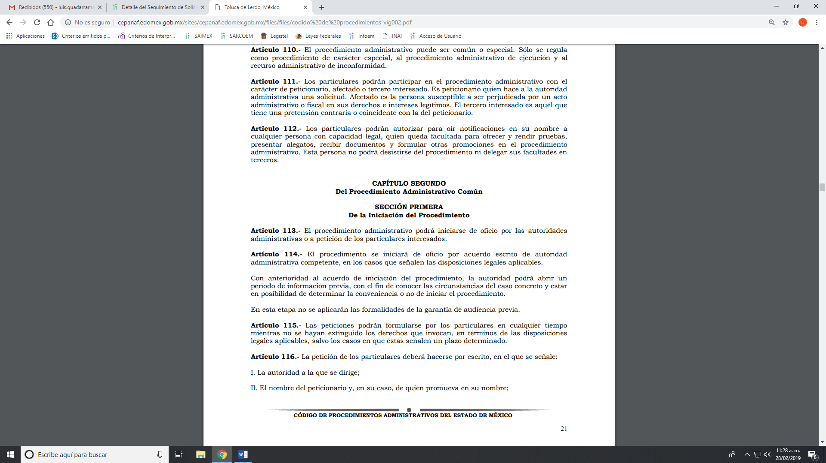
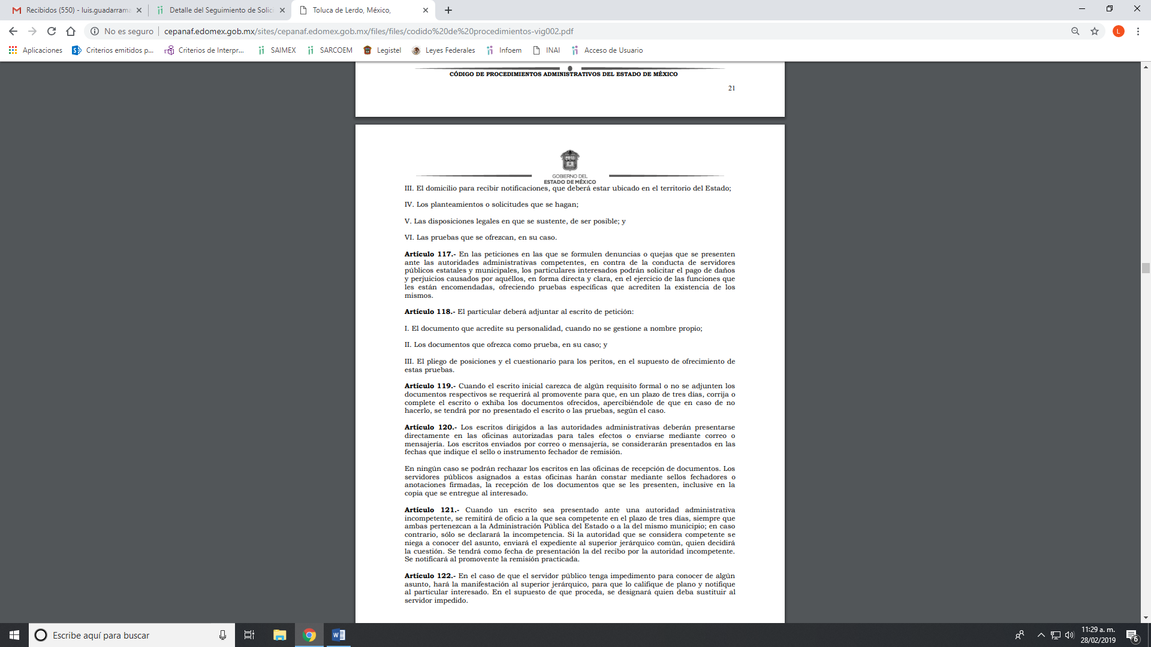
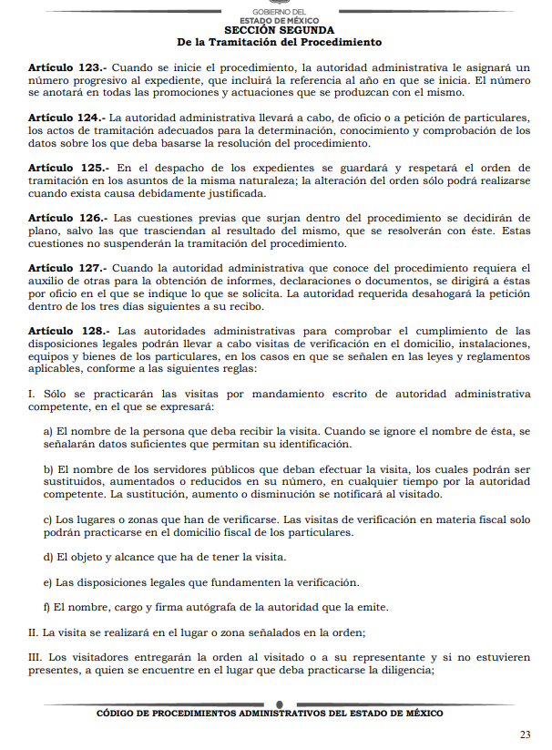
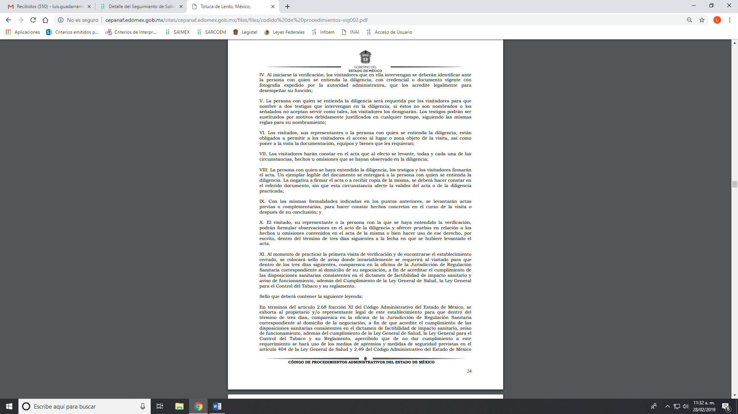
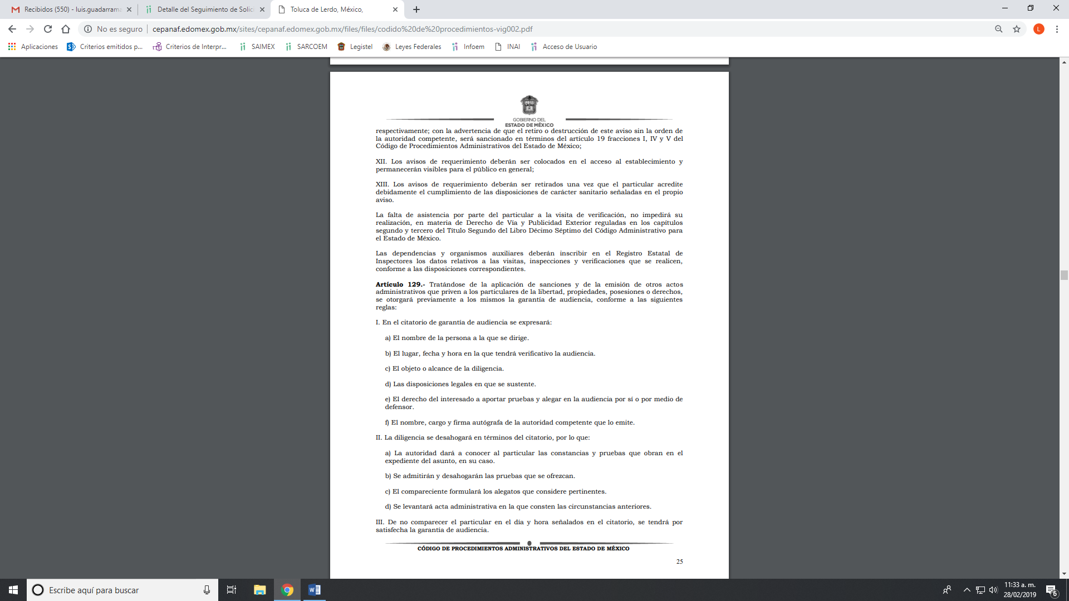
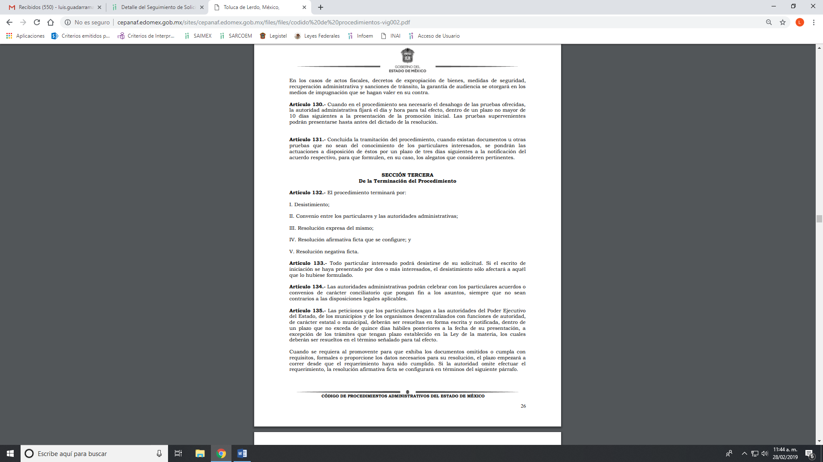
Es de la normativa anteriormente citada, en donde se precisa el procedimiento establecido para a sustanciación de lo requerido por el particular por medio del cual, se señalan las etapas a desahogar por parte de la autoridad, esto en razón de que EL RECURRENTE solicitó documentación que respalde lo hecho por la Dirección de Desarrollo Urbano, Acuerdo de la garantía de audiencia, por lo que en términos de los artículos 13 y 181, párrafo cuarto de la Ley de Transparencia y Acceso a la Información Pública del Estado de México y Municipios, este Órgano Garante tiene la facultad de suplir la deficiencia de la solicitud planteada por el particular, que al no ser experto en la materia, es que lo que requirió y le fue entregado es la visitas de verificación y el desahogo de la garantía de audiencia , información que adjuntó mediante respuesta EL SUJETO OBLIGADO.
Sin embargo, no pasa desapercibido para este Instituto que la modalidad que requirió el particular fue copia certificada con costo y que EL SUJETO OBLIGADO no atendió lo que la normatividad establece para tal efecto, ya que se constriño a entregar la información a través del sistema de acceso a la información mexiquense.
De lo anterior, es preciso señalar que la Ley Orgánica Municipal del Estado de México dispone lo siguiente:
“Artículo 87.- Para el despacho, estudio y planeación de los diversos asuntos de la administración municipal, el ayuntamiento contará por lo menos con las siguientes Dependencias:
I. La secretaría del ayuntamiento;

Artículo 91.- La Secretaría del Ayuntamiento estará a cargo de un Secretario, el que, sin ser miembro del mismo, deberá ser nombrado por el propio Ayuntamiento a propuesta del Presidente Municipal como lo marca el artículo 31 de la presente ley. Sus faltas temporales serán cubiertas por quien designe el Ayuntamiento y sus atribuciones son las siguientes:
X. Expedir las constancias de vecindad que soliciten los habitantes del municipio, a la brevedad, en un plazo no mayor de 24 horas, así como las certificaciones y demás documentos públicos que legalmente procedan, o los que acuerde el ayuntamiento;
De igual forma, el Bando Municipal del Ayuntamiento de Chalco, señala:
Como ya que asentado en párrafos que anteceden, el particular solicitó del SUJETO OBLIGADO todos los oficios, escritos notas informativas elaboradas y/o recibidas en la Dirección de Administración y Finanzas del Instituto Materno Infantil del Estado de México (IMIEM) del periodo comprendido del 05 de enero al 21 de noviembre de 2018; para lo cual, en respuesta la autoridad le adjunto el Acuerdo del Comité de Transparencia que avaló el cambio de modalidad.
Es así que, mediante Informe Justificado EL SUJETO OBLIGADO amplio el contenido de su respuesta y señaló que le ponía a su consideración la información en consulta directa, como se puede observar a continuación:
"ARTÍCULO 21.- Las y los Regidores que integran el Ayuntamiento ejercerán las atribuciones que les compete conforme a las disposiciones establecidas en el artículo 55 de la Ley Orgánica, así como la vigilancia y atención de las funciones municipales que respectivamente les sean o hayan sido asignadas y las demás que le confieran otra disposiciones legales.
El Ayuntamiento contará con una Secretaria o un Secretario, el cual además de contar con las atribuciones que establece el artículo 91 de la Ley Orgánica Municipal, tendrá las siguientes:
I. Expedición de Constancias de No afectación al Patrimonio Municipal;
II. Expedición de Constancias de Domicilio;
III. Expedición de Constancias de Origen; y
IV. Otorgar autorización para llevar a cabo eventos sin fines de lucro en la vía pública, tales como familiares, sociales o gubernamentales siempre y cuando no obstruyan avenidas y calles principales, ni accesos a viviendas o establecimientos."

De los dispositivos jurídicos en estudio, establece que el servidor público del SUJETO OBLIGADO que tiene las facultades de certificar la información de mérito es el Secretario del Ayuntamiento de Chalco, por lo que es dable ordenar la entrega en la modalidad solicitada por el requirente, esto de conformidad con lo que establece el artículo 164 de la Ley de Transparencia y Acceso a la Información Pública del Estado de México y Municipios mismo que dispone lo siguiente:
"Artículo 164. El acceso se dará en la modalidad de entrega y, en su caso, de envío elegidos por el solicitante. Cuando la información no pueda entregarse o enviarse en la modalidad solicitada, el sujeto obligado deberá ofrecer otra u otras modalidades de entrega.
En cualquier caso, se deberá fundar y motivar la necesidad de ofrecer otras modalidades.”

No pasa desapercibido para este Órgano Garante que, EL SUJETO OBLIGADO debe observar lo dispuesto en el artículo 148, fracción II del Código Financiero del Estado de México y Municipios, y que el mismo, corresponde al Título Cuarto, Sección Cuarta de los Municipios.

“Artículo 148.- Por la expedición de documentos solicitados en el ejercicio del derecho a la información pública, se pagarán los derechos conforme a la siguiente:
II. Por la expedición de copias certificadas:
A). Por la primera hoja. 0.850
B). Por cada hoja subsecuente. 0.417

Por lo que, dado que EL RECURRENTE solicitó la información en copias certificadas, el SUJETO OBLIGADO, debe notificarle el costo total de la reproducción de los documentos solicitados, el lugar y horario en que será puesta a su disposición la información, en términos de los artículos 17 y 174 de la Ley de Transparencia y Acceso a la Información Pública del Estado de México y Municipios que disponen lo siguiente:

“Artículo 17. La búsqueda y acceso a la información es gratuita y solo se cubrirán los gastos de reproducción, o por la modalidad de entrega solicitada, así como por el envío, que en su caso se genere, de conformidad con los derechos, productos y aprovechamientos establecidos en la legislación aplicable, sin que exceda de los límites establecidos en la presente Ley.

Artículo 174. En caso de existir costos para obtener la información deberán cubrirse de manera previa a la entrega y no podrán ser superiores a la suma de:
I. El costo de los materiales utilizados en la reproducción de la información;
II. El costo de envío, en su caso; y
III. El pago de la certificación de los documentos, cuando proceda.
Las cuotas de los derechos aplicables deberán establecerse, en su caso, en el Código Financiero del Estado de México y Municipios y demás disposiciones jurídicas aplicables, las cuales se publicarán en los sitios de internet de los sujetos obligados. En su determinación se deberá considerar que los montos permitan o faciliten el ejercicio del derecho de acceso a la información.
Los sujetos obligados a los que no les sea aplicable el Código Financiero del Estado de México y Municipios deberán establecer cuotas que no sean mayores a las dispuestas en dicho ordenamiento.
La información deberá ser entregada sin costo, cuando implique la entrega de no más de veinte hojas simples. Las unidades de transparencia podrán exceptuar el pago de reproducción y envío atendiendo a las circunstancias socioeconómicas del solicitante, en términos de los lineamientos que expida el Instituto.

De lo expuesto, EL SUJETO OBLIGADO deberá notificarle al RECURRENTE:
- El costo unitario,
- El costo global
- El fundamento del cobro y,
- El lugar y horario de entrega.
- El servidor público que atenderá al RECURRENTE.

Así, una vez cubierto el monto EL SUJETO OBLIGADO procederá a elaborar las copias certificadas solicitadas para su entrega y finalmente la versión pública de las mismas.

Aunado a lo expuesto, y en virtud de que EL SUJETO OBLIGADO le adjuntó información con datos testados no se da certeza jurídica al particular respecto de que los datos suprimidos encuadran en los supuestos previstos en la Ley de Transparencia y Acceso a la Información Pública del Estado de México y Municipios, en términos de lo que disponen los Lineamientos en materia de Clasificación y Desclasificación de la Información, así como para la elaboración de Versiones Públicas.

Esto es, por que al suprimir, testar datos en un documento sin fundamentar y motivar el mismo, se estaría ante un documento alterado, tachado, que no tendría un valor jurídico del mismo.
Clasificación que tiene que cumplir con las formalidades que la ley impone; es decir, mediante acuerdo debidamente fundado y motivado, en términos de los numerales 49, fracción VIII y 132, fracciones I, II y III de la Ley de Transparencia y Acceso a la Información Pública del Estado de México y Municipios, numerales Segundo, fracción XVIII, y del Cuarto al Décimo Primero de los Lineamientos Generales en materia de Clasificación y Desclasificación de la Información, así como para la elaboración de Versiones Públicas, que literalmente expresan:
“Artículo 49. Los Comités de Transparencia tendrán las siguientes atribuciones:
VIII. Aprobar, modificar o revocar la clasificación de la información;
Artículo 132. La clasificación de la información se llevará a cabo en el momento en que:
I. Se reciba una solicitud de acceso a la información;
II. Se determine mediante resolución de autoridad competente; o
III. Se generen versiones públicas para dar cumplimiento a las obligaciones de transparencia previstas en esta Ley.”
“Segundo.- Para efectos de los presentes Lineamientos Generales, se entenderá por:
XVIII. Versión pública: El documento a partir del que se otorga acceso a la información, en el que se testan partes o secciones clasificadas, indicando el contenido de éstas de manera genérica, fundando y motivando la reserva o confidencialidad, a través de la resolución que para tal efecto emita el Comité de Transparencia.
Cuarto. Para clasificar la información como reservada o confidencial, de manera total o parcial, el titular del área del sujeto obligado deberá atender lo dispuesto por el Título Sexto de la Ley General, en relación con las disposiciones contenidas en los presentes lineamientos, así como en aquellas disposiciones legales aplicables a la materia en el ámbito de sus respectivas competencias, en tanto estas últimas no contravengan lo dispuesto en la Ley General.
Los sujetos obligados deberán aplicar, de manera estricta, las excepciones al derecho de acceso a la información y sólo podrán invocarlas cuando acrediten su procedencia.
Quinto. La carga de la prueba para justificar toda negativa de acceso a la información, por actualizarse cualquiera de los supuestos de clasificación previstos en la Ley General, la Ley Federal y leyes estatales, corresponderá a los sujetos obligados, por lo que deberán fundar y motivar debidamente la clasificación de la información ante una solicitud de acceso o al momento en que generen versiones públicas para dar cumplimiento a las obligaciones de transparencia, observando lo dispuesto en la Ley General y las demás disposiciones aplicables en la materia.
Sexto. Los sujetos obligados no podrán emitir acuerdos de carácter general ni particular que clasifiquen documentos o expedientes como reservados, ni clasificar documentos antes de que se genere la información o cuando éstos no obren en sus archivos.
La clasificación de información se realizará conforme a un análisis caso por caso, mediante la aplicación de la prueba de daño y de interés público.
Séptimo. La clasificación de la información se llevará a cabo en el momento en que:
I. Se reciba una solicitud de acceso a la información;
II. Se determine mediante resolución de autoridad competente, o
III. Se generen versiones públicas para dar cumplimiento a las obligaciones de transparencia previstas en la Ley General, la Ley Federal y las correspondientes de las entidades federativas.
Los titulares de las áreas deberán revisar la clasificación al momento de la recepción de una solicitud de acceso a la información, para verificar si encuadra en una causal de reserva o de confidencialidad.
Octavo. Para fundar la clasificación de la información se debe señalar el artículo, fracción, inciso, párrafo o numeral de la ley o tratado internacional suscrito por el Estado mexicano que expresamente le otorga el carácter de reservada o confidencial.
Para motivar la clasificación se deberán señalar las razones o circunstancias especiales que lo llevaron a concluir que el caso particular se ajusta al supuesto previsto por la norma legal invocada como fundamento.
En caso de referirse a información reservada, la motivación de la clasificación también deberá comprender las circunstancias que justifican el establecimiento de determinado plazo de reserva.
Tratándose de información clasificada como confidencial respecto de la cual se haya determinado su conservación permanente por tener valor histórico, ésta conservará tal carácter de conformidad con la normativa aplicable en materia de archivos.
Los documentos contenidos en los archivos históricos y los identificados como históricos confidenciales no serán susceptibles de clasificación como reservados.
Noveno. En los casos en que se solicite un documento o expediente que contenga partes o secciones clasificadas, los titulares de las áreas deberán elaborar una versión pública fundando y motivando la clasificación de las partes o secciones que se testen, siguiendo los procedimientos establecidos en el Capítulo IX de los presentes lineamientos.
Décimo. Los titulares de las áreas, deberán tener conocimiento y llevar un registro del personal que, por la naturaleza de sus atribuciones, tenga acceso a los documentos clasificados. Asimismo, deberán asegurarse de que dicho personal cuente con los conocimientos técnicos y legales que le permitan manejar adecuadamente la información clasificada, en los términos de los Lineamientos para la Organización y Conservación de Archivos.
En ausencia de los titulares de las áreas, la información será clasificada o desclasificada por la persona que lo supla, en términos de la normativa que rija la actuación del sujeto obligado.
Décimo primero. En el intercambio de información entre sujetos obligados para el ejercicio de sus atribuciones, los documentos que se encuentren clasificados deberán llevar la leyenda correspondiente de conformidad con lo dispuesto en el Capítulo VIII de los presentes lineamientos.”

Atento a lo anterior, es importante señalar que el derecho de acceso a la información pública tiene como limitante el respeto a la intimidad y a la vida privada de las personas, es por ello que este Instituto debe cuidar que los datos personales que obren en poder de los Sujetos Obligados sean protegidos y únicamente se den a conocer aquéllos que abonen a la rendición de cuentas y a la transparencia en el ejercicio de las atribuciones que tienen conferidas. De este modo, en armonía entre los principios constitucionales de máxima publicidad y de protección de datos personales, la ley permite la elaboración de versiones públicas en las que se suprima aquella información relacionada con la vida privada de los particulares y de los servidores públicos.
En ese sentido, sólo podrán ser testados los datos que actualicen las hipótesis normativas previstas en dicho precepto legal y deberá procederse a su clasificación mediante las formalidades de Ley, es decir, que el Comité de Transparencia del SUJETO OBLIGADO emita el Acuerdo de Clasificación correspondiente debidamente fundado y motivado, en el cual se sustente la versión pública, misma que deberá cumplir cabalmente con las formalidades previstas en el precepto antes referido; así como, con los numerales aplicables de los Lineamientos Generales en materia de Clasificación y Desclasificación de la Información, así como para la Elaboración de Versiones Públicas, publicados en el Diario Oficial de la Federación en fecha 15 de abril de 2016, mediante Acuerdo del Consejo Nacional del Sistema Nacional de Transparencia, Acceso a la Información Pública y Protección de Datos Personales.
Ahora bien, en razón de que se pidió documentación relativa a un procedimiento administrativo, sustanciado por la Dirección de Desarrollo Urbano, de manera general el expediente completo y en específico a los documentos relativos a la a) queja; b) documentos que amparen la visitas; c) documentos que respalde lo realizado por la Dirección de Desarrollo Urbano; d) cédula de notificación; e) citatorio de garantía de audiencia; f) información del procedimiento administrativo común; g) mandamiento de verificación; h) orden de suspensión provisional; i) fotografías de los hechos; j) documento de garantía de audiencia; k) acuerdo de la garantía de audiencia; y l) orden de retiro de sellos de suspensión, mismos que se irán analizando si es procedente su entrega.
En relación, a los incisos b), c), d), e), g), h), j), estos fueron entregados en respuesta como ya ha quedado asentado en el cuerpo de la presente, así en virtud de ser un procedimiento concluido toda vez que de acuerdo a las constancias que obran en el expediente electrónico del SAIMEX, y en los que EL SUJETO OBLIGADO suprimió datos sin darle la certeza jurídica al particular que los mismos se ajustaron a derecho en términos de lo que dispone la Ley de la materia, y en virtud de que pueden ser entregados al RECURRENTE en términos de lo que dispone el artículo 18 de la Ley de Transparencia y Acceso a la Información Pública del Estado de México y Municipios ya que al ser actos generados en ejercicio de sus funciones considerando desde su origen la eventual publicidad deberán documentar; ello en virtud de generarla, que como se insiste fue entregada en respuesta por EL SUJETO OBLIGADO al particular; cuidando en todo momento, los datos personales que obran en ellos de conformidad con el artículo 143, fracción I de la misma normativa.
Asimismo, en relación al inciso a) con lo que respecta a la queja, en ella el dato de la persona que la interpuso y que de acuerdo a lo asentado en el párrafo anterior, debe de elaborarse una versión para su entrega, testando o suprimiendo el nombre de la persona que la presentó con el objeto de salvaguardar el dato personal de su nombre en términos de lo que dispone la Ley de la materia.
En relación a los incisos c), f) y k), de conformidad con lo analizado en el presente medio de impugnación y del análisis a la normativa referente al procedimiento administrativo común regulado por el Código de Procedimientos Administrativos del Estado de México en estudio, le fueron proporcionados, ya que al no ser experto en la materia son documentos no contemplados pero que se satisfacen con los adjuntos pero debidamente acreditada su versión pública que apruebe el comité de Transparencia del SUJETO OBLIGADO.
Por lo que, es dable ordenar al SUJETO OBLIGADO entregue al particular la documentación requerida en la solicitud de acceso a la información pública, en versión pública y en copias certificadas, debiendo remitir el Acuerdo del Comité de Transparencia que sustente dicha versión. Asimismo, dentro del procedimiento administrativo común previsto en el referido Código de Procedimientos Administrativos del Estado de México se establecen etapas como la iniciación del procedimiento con la petición de los particulares (queja) acompañado de documentos presentados como pruebas; la tramitación del procedimiento en la que se desarrollarán las visitas de verificación y/o inspección en las que se incluirá el nombre de la persona que deba recibir la visita (dato confidencial), nombre de los servidores públicos que deban efectuar la visita (datos públicos), los lugares o zonas a verificarse, objeto y alcance de la misma, disposiciones legales aplicables, nombre y firma de autoridad que lo emite, actas derivadas de las visitas así como diversas actuaciones, mismas que pudieran derivar en sanciones para los que recae la garantía de audiencia a través de diligencia, y finalmente dicho procedimiento termina con el desistimiento de las partes, convenio entre los particulares y las autoridades administrativas, resolución expresa, resolución factitiva ficta o resolución de negativa ficta.
En relación con el inciso i), relativas a las fotografías de los hechos, no se desprende que obren en el expediente de mérito; sin embargo, es importante señalar que de constar las mismas estas deben clasificarse como confidencial su totalidad ya que encuadran en el supuesto del artículo 143 de la Ley en comento, por lo que el Comité de Transparencia del SUJETO OBLIGADO conforme la confidencialidad de la misma.
De igual forma, de acuerdo al procedimiento establecido en el Código citado, en relación a las pruebas que aporte el particular y estas encuadren en los supuestos de la Ley de Transparencia multireferida y que solo le atañen al particular al tratarse de documentales privadas deberá a proceder a clasificarlas como confidenciales en su totalidad ya que en nada abona a la transparencia y a la rendición de cuentas dichas documentales, aunado a que reflejarían la imagen de un predio en específico mismo que se trata de un bien inmueble de dominio privado.
Consecuentemente, el SUJETO OBLIGADO deberá emitir el Acuerdo de Clasificación de Información Confidencial del soporte las documentales referidas, debidamente motivado y fundado.
En ese sentido, para efectos de la emisión del Acuerdo de Clasificación mencionado, es pertinente considerar que si bien la regla general prevista por la ley de la materia es que debe otorgarse el acceso a toda aquella información que se encuentre bajo resguardo del SUJETO OBLIGADO, esa premisa no es ilimitada, pues cuando dicha información se ubique en cualquiera de las hipótesis previstas en los artículos 3, fracciones IX y XXI, y 143 fracción I y párrafo segundo de la ley de Transparencia y Acceso a la información Pública del Estado de México y Municipios, debe limitarse el acceso a la misma, situación que se actualiza en la especie.

En concordancia con lo anterior, es necesario resaltar, por una parte, que la información relativa a la vida privada de las personas, debe considerarse en términos de los numerales 1, 4, fracciones XI y XII de la Ley de Protección de Datos Personales en Posesión de Sujetos Obligados vigente en la entidad como datos personales y datos personales sensibles.

Por lo anterior, el SUJETO OBLIGADO deberá de proceder en el caso concreto a la clasificación de la información como confidencial y poner a disposición del RECURRENTE el Acuerdo de Clasificación de información confidencial relacionado con la documentación peticionada, en los términos siguientes.

Así, EL SUJETO OBLIGADO a través de su Comité de Transparencia deberá emitir el Acuerdo de Clasificación que cumpla con las formalidades previstas en los artículos 49, fracción VIII, 132, 143, fracción I y 149 de la Ley de Transparencia y Acceso a la Información Pública del Estado de México y Municipios, así como lo dispuesto en los numerales Trigésimo Octavo y Cuadragésimo Primero de los “Lineamientos Generales en Materia de Clasificación y Desclasificación de la Información, así como para la elaboración de Versiones Públicas”, aprobados mediante Acuerdo del Consejo Nacional del Sistema Nacional de Transparencia, Acceso a la Información Pública y Protección de Datos Personales.
Trigésimo octavo. Se considera información confidencial:
I. Los datos personales en los términos de la norma aplicable;
II. La que se entregue con tal carácter por los particulares a los sujetos obligados, siempre y cuando tengan el derecho de entregar con dicho carácter la información, de conformidad con lo dispuesto en las leyes o en los Tratados Internacionales de los que el Estado mexicano sea parte, y
III. Los secretos bancario, fiduciario, industrial, comercial, fiscal, bursátil y postal cuya titularidad corresponda a particulares, sujetos de derecho internacional o a sujetos obligados cuando no involucren el ejercicio de recursos públicos.
La información confidencial no estará sujeta a temporalidad alguna y sólo podrán tener acceso a ella los titulares de la misma, sus representantes y los servidores públicos facultados para ello.”
Cuadragésimo primero. Será confidencial la información que los particulares proporcionen a los sujetos obligados para fines estadísticos; que éstos obtengan de registros administrativos o aquellos que contengan información relativa al estado civil de las personas, no podrán difundirse en forma nominativa o individualizada, o de cualquier otra forma que permita la identificación inmediata de los involucrados, o conduzcan, por su estructura, contenido o grado de desagregación a la identificación individual de los mismos, en los términos que determine la Ley del Sistema Nacional de Información Estadística y Geográfica.

(Énfasis añadido)

Ahora bien, es importante precisar que EL RECURRENTE requirió del SUJETO OBLIGADO, el manual de procedimiento para colocación de una antena de comunicación arriostrada de 9 metros de alto para comunicación de internet, a lo que EL SUJETO OBLIGADO fue omiso en responder a dicho planteamiento, para lo cual no debe pasar de vista que el Bando Municipal de Chalco establece:

ARTÍCULO 72.- El Ayuntamiento a través de la Dirección de Desarrollo Urbano, tiene la función de formular y conducir las políticas generales de los asentamientos humanos, y ordenamiento territorial, dentro de la jurisdicción Municipal, de conformidad con las Leyes, Reglamentos y Normas Federales, Estatales y Municipales en materia de Desarrollo Urbano, quien tiene las siguientes atribuciones:

XX. Previo cumplimiento de la normatividad aplicable, por la expedición de licencias de construcción para la instalación de sitios y/o torres para antenas de comunicación celular o inalámbrica, se pagarán derechos de acuerdo a lo siguiente:
a. Para soporte de antenas:
1. De hasta 3.00 Mts de altura 26 UMA
2. De hasta 15.00 Mts de altura 200 UMA
3. Por cada metro adicional 50 UMA
4. Por cada antena de radio frecuencia o de microondas 26 UMA

Esto es, la norma señala que para la colocación de una antena se debe autorizar previamente la construcción donde se va a instalar dicha antena, la cual debe tener una licencia que como se advierte tiene un costo de acuerdo a las dimensiones de la misma, bajo lo cual y al no haber realizado un pronunciamiento y en virtud de que el solicitante requirió la información en copias certificadas, deberá hacerle entrega de la misma, tomando en consideración lo que establece el criterio 4/2014, emitida por el entonces Instituto Federal de Transparencia, Acceso a la Información y Protección de Datos Personales que establece:

“Normativa publicada en el Diario Oficial de la Federación, no procede su certificación. No procede la certificación de ordenamientos jurídicos cuando hayan sido publicados en el Diario Oficial de la Federación. En este sentido, ante solicitudes de acceso en las que se requiera, en la modalidad de copia certificada, normativa publicada en el Diario Oficial de la Federación, las dependencias y entidades cumplen con su obligación de otorgar acceso a la información indicando la fuente y la forma en que puede consultarse, por tratarse de legislación que se encuentra disponible en fuentes de acceso público, de conformidad con lo dispuesto en el artículo 42 de la Ley Federal de Transparencia y Acceso a la Información Pública Gubernamental.
Resoluciones

RDA 4216/13. Interpuesto en contra del Instituto Mexicano del Seguro Social. Comisionada ponente Sigrid Arzt Colunga.
RDA 2049/13. Interpuesto en contra de la Secretaría de Desarrollo Agrario, Territorial y Urbano. Comisionada ponente Jacqueline Peschard Mariscal.
RDA 1859/13. Interpuesto en contra de la Secretaría de Educación Pública. Comisionada Ponente Jacqueline Peschard Mariscal.
RDA 1329/13. Interpuesto en contra del Instituto Mexicano del Seguro Social. Comisionada Ponente Jacqueline Peschard Mariscal.
RDA 301/13. Interpuesto en contra del Instituto Mexicano del Seguro Social. Comisionada Ponente Sigrid Arzt Colunga.”

Bajo este orden de ideas, es que EL SUJETO OBLIGADO de acuerdo al criterio anteriormente citado no procederá la certificación de la misma, y si bien tuvo la oportunidad de indicarle la fuente de acceso público, esto no aconteció, por lo que en atención a la modalidad elegida –copias certificadas- deberá hacer entrega de la normatividad en copias simples sin costo.

De lo expuesto, resultaron parcialmente fundadas las razones y motivos de inconformidad por actualizarse la fracción VIII, del artículo 179 de la Ley de Transparencia y Acceso a la Información Pública del Estado de México y Municipios, que dispone:

“Artículo 179. El recurso de revisión es un medio de protección que la Ley otorga a los particulares, para hacer valer su derecho de acceso a la información pública, y procederá en contra de las siguientes causas:
. . .
VIII. La notificación, entrega o puesta a disposición de información en una modalidad o formato distinto al solicitado;”

Es de lo expuesto, que al acreditarse que si bien el particular señala que no le entregaron toda la documentación; lo cierto es que, requirió en copias certificadas y EL SUJETO OBLIGADO sólo lo envío vía EL SAIMEX, motivo por el cual se consideran parcialmente fundadas las razones y motivos de inconformidad planteadas por el particular; asimismo, respecto de la normatividad que se entregará en copias simples y en copias certificadas (una vez realizado el pago), deberá ponerla a su disposición durante un plazo mínimo de 60 días hábiles, informando dicho plazo, el lugar y horario de recepción de la información, así como el nombre del servidor público que entregará la misma.

Atento a lo anterior, de conformidad con el artículo 186 fracción III de la Ley de Transparencia y Acceso a la Información Pública del Estado de México y Municipios, se determina REVOCAR la respuesta del SUJETO OBLIGADO.

Finalmente, no se es omiso en referir que en términos del ordinal 190 de la Ley de la materia, se estima conducente se gire oficio al Titular de la Contraloría Interna y Órgano de Control y Vigilancia de este Instituto a efecto de que en el ámbito de su competencia determine lo conducente.
Así, con fundamento en lo prescrito en los artículos 5, párrafos vigésimo, vigésimo primero y vigésimo, segundo fracciones IV y V de la Constitución Política del Estado Libre y Soberano de México; 2, fracción II, 29, 36, fracciones I y II, 176, 178, 179, 181, 185, fracción I, 186 y 188 de la Ley de Transparencia y Acceso a la Información Pública del Estado de México y Municipios, este Pleno:

R E S U E L V E
PRIMERO. Resultan parcialmente fundadas las razones o motivos de inconformidad planteadas por EL RECURRENTE en el recurso de revisión 04807/INFOEM/IP/RR/2018 en términos del Considerando QUINTO de esta Resolución.

SEGUNDO. Se REVOCA la respuesta y se ordena al SUJETO OBLIGADO atienda la solicitud de acceso a la información pública 00265/CHALCO/IP/2018 y en términos del Considerando QUINTO, entregue al RECURRENTE, de lo siguiente:

“a) En copias certificadas con costo, en versión pública el expediente número CHALCO/DDU/PAC/0440/2018, tramitado de conformidad con el procedimiento administrativo común, previsto en el Código de Procedimientos Administrativos del Estado de México.

Debiendo notificar al RECURRENTE el Acuerdo de Clasificación de la información que emita el Comité de Transparencia con motivo de la versión pública, asimismo para el caso de documentos susceptibles de ser clasificados como información confidencial en su totalidad, en términos del artículo 143 de la Ley de Transparencia y Acceso a la Información Pública del Estado de México y Municipios, el Comité deberá aprobar dicha clasificación.
A efecto de que EL SUJETO OBLIGADO dé pleno cumplimiento respecto de la entrega de la información en copias certificadas, es necesario que informe al RECURRENTE el procedimiento para efectuar el pago de los derechos correspondientes por la expedición de las copias certificadas, el costo, el o lugares, días y horario en que tiene la posibilidad de efectuar el pago, y una vez realizado éste, procederá a la certificación de los documentos, para finalmente elaborar la versión pública de los mismos, debiendo informar al RECURRENTE el procedimiento para recoger dichas copias.

b) En copias simples sin costo, la normatividad en la que se regula la colocación de antenas de comunicación de internet con altura de 9 metros de alto, debiendo informar al RECURRENTE el procedimiento para recoger dichas copias.”

TERCERO. Notifíquese al Titular de la Unidad de Transparencia, para que conforme a los artículos 186, último párrafo y 189, párrafo segundo de la Ley de Transparencia y Acceso a la Información Pública del Estado de México y Municipios, de cumplimiento a lo ordenado en los recursos de revisión, dentro del plazo de diez días hábiles, debiendo informar a este Instituto en un plazo de tres días hábiles siguientes sobre el cumplimiento dado a la presente resolución.

CUARTO. Notifíquese al RECURRENTE la presente resolución.

QUINTO. Hágase del conocimiento al RECURRENTE que de conformidad con lo establecido en el artículo 196 de la Ley de Transparencia y Acceso a la Información Pública del Estado de México y Municipios, podrá impugnarla vía Juicio de Amparo en los términos de las leyes aplicables.

SEXTO. Gírese oficio al Titular de la Contraloría Interna y Órgano de Control y Vigilancia de este Instituto, de conformidad con el artículo 190 de la Ley de Transparencia y Acceso a la Información Pública del Estado de México y Municipios determine lo conducente, en términos del Considerando QUINTO de la presente resolución.

ASÍ LO RESUELVE, POR UNANIMIDAD DE VOTOS, EL PLENO DEL INSTITUTO DE TRANSPARENCIA, ACCESO A LA INFORMACIÓN PÚBLICA Y PROTECCIÓN DE DATOS PERSONALES DEL ESTADO DE MÉXICO Y MUNICIPIOS, CONFORMADO POR LOS COMISIONADOS; ZULEMA MARTÍNEZ SÁNCHEZ, EVA ABAID YAPUR, JOSÉ GUADALUPE LUNA HERNÁNDEZ EMITIENDO VOTO PARTICULAR, JAVIER MARTÍNEZ CRUZ Y LUIS GUSTAVO PARRA NORIEGA; EN LA NOVENA SESIÓN ORDINARIA CELEBRADA EL SEIS DE MARZO DE DOS MIL DIECINUEVE, ANTE EL SECRETARIO TÉCNICO DEL PLENO ALEXIS TAPIA RAMÍREZ.
Zulema Martínez Sánchez
Comisionada Presidenta
(RÚBRICA)
Eva Abaid Yapur  Comisionada  (RÚBRICA) | José Guadalupe Luna Hernández  Comisionado  (RÚBRICA)
Javier Martínez Cruz  Comisionado  (RÚBRICA) | Luis Gustavo Parra Noriega  Comisionado  (RÚBRICA)
Alexis Tapia Ramírez
Secretario Técnico del Pleno
(RÚBRICA)

Esta hoja corresponde a la resolución del seis de marzo de dos mil diecinueve, emitida en el recurso de revisión 04807/INFOEM/IP/RR/2018.
YSM/LAGO

Sin el cual
XXIII. Información privada: La contenida en documentos públicos o privados que refiera a la vida privada y/o los datos personales, que no son de acceso público;
Artículo 3. Para los efectos de la presente Ley se entenderá por: … IX. Datos personales: La información concerniente a una persona, identificada o identificable según lo dispuesto por la Ley de Protección de Datos Personales del Estado de México; … XXI. Información confidencial: Se considera como información confidencial los secretos bancario, fiduciario, industrial, comercial, fiscal, bursátil y postal, cuya titularidad corresponda a particulares, sujetos de derecho internacional o a sujetos obligados cuando no involucren el ejercicio de recursos públicos; Artículo 143. Para los efectos de esta Ley se considera información confidencial, la clasificada como tal, de manera permanente, por su naturaleza, cuando: I. Se refiera a la información privada y los datos personales concernientes a una persona física o jurídico colectiva identificada o identificable
“Artículo 1. La presente Ley es de orden público, interés social y observancia obligatoria en el Estado de México y sus Municipios. Es reglamentaria de las disposiciones en materia de protección de datos personales previstas en la Constitución Política del Estado Libre y Soberano de México. Tiene por objeto establecer las bases, principios y procedimientos para tutelar y garantizar el derecho que tiene toda persona a la protección de sus datos personales, en posesión de los sujetos obligados.” “Artículo 4. Para los efectos de esta Ley se entenderá por: XI. Datos personales: a la información concerniente a una persona física o jurídica colectiva identificada o identificable, establecida en cualquier formato o modalidad, y que esté almacenada en los sistemas y bases de datos, se considerará que una persona es identificable cuando su identidad pueda determinarse directa o indirectamente a través de cualquier documento informativo físico o electrónico. XII. Datos personales sensibles: a las referentes de la esfera de su titular cuya utilización indebida pueda dar origen a discriminación o conlleve un riesgo grave para éste. De manera enunciativa más no limitativa, se consideran sensibles los datos personales que puedan revelar aspectos como origen racial o étnico, estado de salud física o mental, presente o futura, información genética, creencias religiosas, filosóficas y morales, opiniones políticas y preferencia sexual. ”
Publicado en el D.O.F. el día 15 de abril de 2016.

